Politechnika warszawska
Yet Another Dune II
Instrukcja użytkownika
2007-12-26

Dokument zawiera instrukcję użytkowania aplikacji Yet Another Dune 2 zrealizowanej w ramach przedmiotu Pracownia Programowania

SPIS TRESCI
1. Wstęp 4
2. Wymagania sprzętowe 4
3. Instrukcja użytkowania klienta gry Yet Another Dune II 4
3.1. Opis instalacji 4
3.2. Opis menu 4
3.3. Opis rozgrywki 7
3.3.1. Ogólne zasady gry 7
3.3.2. Klawisze i mysz 7
3.3.3. Menu gry 7
3.3.3.1. Menu Options 7
3.3.3.2. Menu boczne 8
4. Instrukcja użytkowania aplikacji serwer Yet Another Dune II 8

Dane Dokumentu
Nazwa Projektu: | Yad2
Opracowany Przez: | Witosławski Piotr | Nr Wersji: | 0.2.0
Rola: | Przewodniczący projektu | Data Wersji: | 29-12-2007
Sprawdzony Przez: |  | Data Przeglądu:
Historia Zmian
Nr Wersji | Data Wersji | Zmiany Wprowadził(a) | Opis Zmian | Recenzent | Status
0.0.1 | 26-12-2007 | Piotr Witosławski | Utworzenie dokumentu
0.1.0 | 28-12-2007 | Piotr Witosławski | Dodanie sekcji „Wymagania sprzętowe” i „Instrukcja użytkowania aplikacji serwer Yet Another Dune II”
0.2.0 | 29-12-2007 | Adam Nowacki | Dodanie sekcji „Opis instalacji” i „Opis menu”
0.3.0 | 29-12-2007 | Radek Stankiewicz | Dodanie sekcji „Ogólne zasady gry”

Wstęp

Dokument zawiera instrukcję użytkownika gry Yet Another Dune 2. Gra składa się z dwóch aplikacji: klienta i serwera. Do działania gry niezbędne jest uruchomienie serwera, oraz połączenie z nim co najmniej dwóch aplikacji typu klient.

Wymagania sprzętowe
System operacyjny | Windows 2000 \ XP \ Vista
Procesor | 1 GHz
Pamięć RAM | 128 MB
Karta Graficzna | Kompatybilna z OpenGL
Karta Dźwiękowa | Dowolna kompatybilna z FMOD
Wolne miejsce na twardym dysku | 15 MB

A także:
- Urządzenia peryferyjne: klawiatura i mysz
- .NET Framework w wersji 2.0 lub wyższej

Zalecane:
- Połączenie z internetem

Instrukcja użytkowania klienta gry Yet Another Dune II

Opis instalacji
Instalacja gry sprowadza się do rozpakowania specjalnie przygotowanego pliku skompresowanego zawierającego wszystkie niezbędne zewnętrzne biblioteki i pliki do prowadzenie rozgrywki.

Opis menu
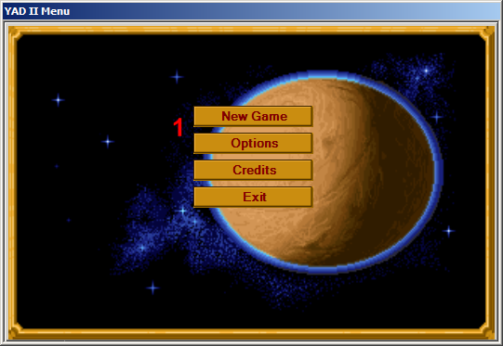 | - Menu główne gry:  - New Game - powoduje przejście do ekranu logowania, Options - przejście do ekranu opcji gry, Credits - wyświetla informację o autorach gry, Exit - opuszczenie gry
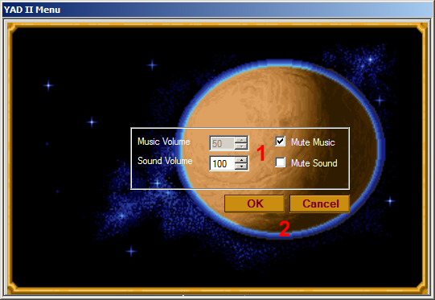 | - Ekran opcji:  - Sterowanie dźwiękiem i muzyką – możliwość zmiany głośności lub całkowitego wyłączenia dźwięku i muzyki.  - OK i Cancel - do potwierdzenia, anulowania dokonanych zmian
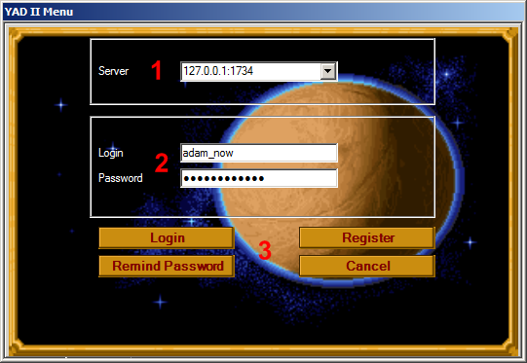 | - Ekran logowania:  - Adres i port serwera oddzielony dwukropkiem, np. 127.0.0.1:1734  - Login i hasło do serwera  - Login - logowanie na podany serwer, Register – przejście do ekranu rejestracji, Remind Password – przypomnienie hasła na podany przy rejestracji adres mail, Cancel – anulowanie.
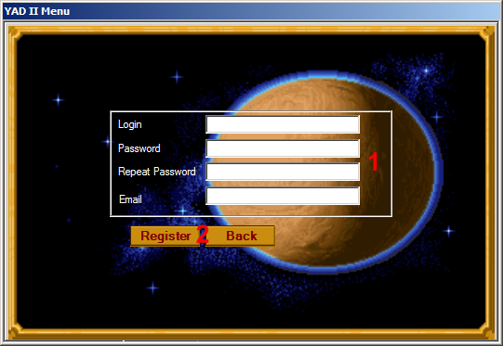 | - Ekran rejestracji:  - Dane do rejestracji – login, hasło i adres e-mail  - Register i Cancel - do potwierdzenia, anulowania dokonanych zmian
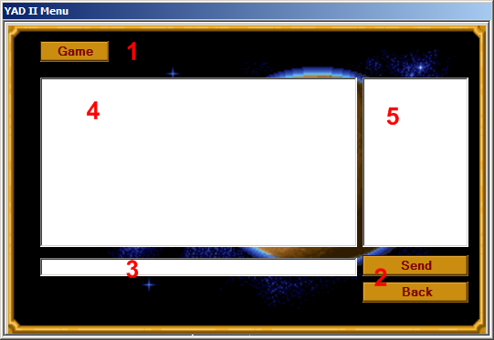 | - Ekran chatu:  - Game – przejście do ekranu wyboru gry  - Send i Back – przycisk do wysłania wpisanej wiadomości, powrotu do poprzedniego ekranu (logowania)  - Treść wiadomości do wysłania  - Otrzymane wiadomości  - Lista graczy aktywnych na czacie – dwuklik na danym graczu powoduje wyświetlenie informacji o nim
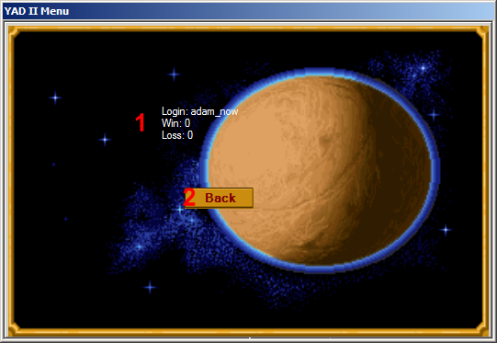 | - Ekran informacji o wybranym graczu:  - Informacje o wybranym graczu  - Back – przejście do ekranu czatu
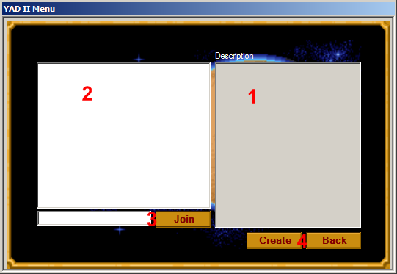 | - Ekran wyboru gry:  - Informacje o wybranej aktualnie grze  - Lista dostępnych gier  - Nazwa gry do dołączenia i przycisk Join - powoduje próbę przyłączenia się do wpisanej w polu obok gry.  - Przyciski Create i Back - przejście do ekranu tworzenia nowej gry, powrót do poprzedniego ekranu
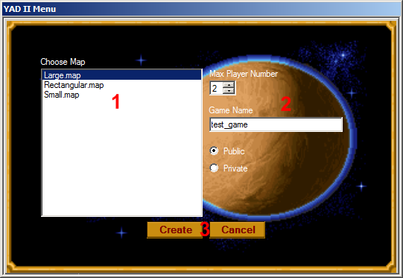 | - Ekran tworzenia gry:  - Lista map dostępnych do utworzenie gry  - Max Player Number - liczba graczy wymagana dla rozpoczęcia rozgrywki, Game Name – nazwa tworzonej gry, Typ gry – publiczna / prywatna  - Create, Cancel – tworzy, anuluje tworzenie nowej gry
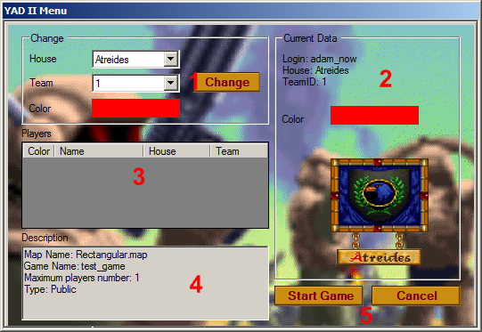 | - Ekran rozpoczęcia gry:  - Dane gracza do zmiany: House – rasa gracza, Team - drużyna gracza, Color - kolor gracza  - Aktualne dane gracza na serwerze  - Informacje o pozostałych graczach  - Opis gry  - Start Game, Cancel – rozpoczęcie, anulowanie rozgrywki

Opis rozgrywki

Ogólne zasady gry
Gracz rozpoczynający rozgrywkę wciela się w dowódcę jednej z trzech rodów. Celem jego jest zapanowanie nad planetą. Musi zatem wyeliminować swoich przeciwników. W tym celu powinien zgromadzić jak największe zasoby przyprawy. Przyprawa ta zostaje zamieniona na środki pieniężne, co pozwoli mu na szybsze rozbudowanie bazy na planecie Diuna. Musi też tworzyć i dowodzić możliwie silnymi siłami zbrojnymi, aby uniemożliwić ataki pozostałych dwóch rodów na zajmowane przez siebie obszary oraz sam takie ataki przeprowadzać. Wygrywa ta drużyna, która zostanie sama na planecie pokonując pozostałe, biorące udział w konflikcie, rody.
Gracz rozpoczyna grę mając do dyspozycji dwie jednostki. Lekki czołg oraz MCV. Pierwsze, co gracz musi zrobić to rozstawić MCV. Wybuduje w ten sposób Construction Yard. Trzeba pamiętać, że Construction Yard nie można stawiać na piasku i górach. Gracz musi umiejętnie wybrać miejsce dla MCV. Od tego momentu może budować resztę budynków.
Nie ma zwycięstwa bez silnego zaplecza ekonomicznego. Do funkcjonowania baz niezbędne będą przede wszystkim budynki dostarczające surowców oraz elektrownie wiatrowe. Gracz budował będzie jednostki, które co jakiś czas dostarczać będą surowców, które będą przeliczane na kredyty. Ponadto gracz będzie miał do swojej dyspozycji całą gamę różnych budynków. Wszystkie są możliwe do wybudowania przy użyciu Contruction Yard.
Aby zbudować budynek niezbędne są surowce oraz spełnienie odpowiednich wymogów technologicznych. Użytkownik będzie mógł je tworzyć w określonych połaciach planszy, budowa każdego z nich zajmować będzie pewien okres. Musi zajmować ona miejsce na terenie skalnym i przylegać do innych budynków użytkownika. Dzięki posiadaniu w pełni funkcjonalnej gamy budowli – użytkownik będzie mógł tworzyć jednostki. Gdy gracz zbierze odpowiednią liczbę surowców, wtedy może zlecić stworzenie jednostki, które trwa pewien okres czasu. Kiedy ten czas minie, w pobliżu budynku, który był odpowiedzialny za tworzenie jednostki pojawi się odpowiedni oddział. Gdy użytkownik posiada więcej budynków przystosowanych do produkcji danej jednostki, to może zlecać budowanie jednostek równolegle. Każdy budynek posiadać będzie określoną ilość wytrzymałości, mówiącą o tym jak łatwo go zniszczyć, wytrzymałość ta spada, gdy budynek jest atakowany. Ponadto każdy budynek będzie miał określoną ilość poboru energii elektrycznej. Windtrap (elektrowania wiatrowa) jest źródłem energii. W przypadku niewystarczającej ilości energii przestaje działać Outpost i znika obraz minimapy.
W celu zdobywania zasobów niezbędne będzie wybudowanie Refinery (rafinerii przyprawy). Razem z budynkiem rafinerii otrzymujemy możliwość budowy Harvestera, który będzie zbierał z pustyni przyprawę i przywoził ją do rafinerii. W trakcie wyładowywania przyprawy użytkownikowi będą równomiernie przybywać nowe zasoby, które od razu będzie mógł przeznaczyć na nowe inwestycje. Trzeba jednak pamiętać, aby rozporządzać zasobami w racjonalny sposób, gdyż nie są one nieskończone!
Oprócz wrogich jednostek, na pustyni gracz może spotkać Czerwie (Sandworms). Jest to bardzo groźne dla jednostek zwierzę, gdyż potrafi ono bardzo szybki zniszczyć całe oddziały naszych i wrogich jednostek. Dlatego warto uważać na Harvestery, które większość czasu przebywają na pustyni.

Jednostki
Wyróżniamy 5 typów jednostek w grze:
- Piechota – jest to mięso armatnie. Na dłuższą metę nieskuteczne. Tania i można nadrobić ilością.
- Pojazd lekki – bardzo skuteczne na początku gry. Szybkie i świetne przeciwko piechocie.
- Pojazd ciężki – wolny, ale groźny. W dobrych rękach gwarantuje wygraną. Posiada obracającą się wieżyczkę.
- Harvester – zbiera przyprawę.
- MCV – tworzy Construction Yard.

Gracz może wydawać rozkazy jednostkom. Różne jednostki w różny sposób interpretują dany rozkaz. Do interpretujących inaczej należą Harvester i MCV.
Dla Harvestera:Rozkaz poruszenia się na pole z przyprawą, jest rozkazem zbierania przyprawy. Rozkaz poruszenia się na rafinerię jest rozkazem powrotu do rafinerii i wyładowania przyprawy.
Dla MCV: Przyjmuje tylko rozkaz poruszania się i rozkaz stworzenia Construction Yard.
Dla reszty jednostek rozkazy są interpretowane w ten sam sposób: kliknięcie na wrogą jednostkę – atak; w przeciwnym przypadku, poruszanie się w dane miejsce.

Budynki
Oprócz wspomnianego Construction Yard, Rafinerii oraz Outpost, trzeba wyróżnić jeszcze dwa typy budynków. Są to budynki strzelające oraz budynki z możliwością budowania jednostek. Pierwsze z nich służą do celów obronnych. Mają obracającą wieżyczkę i automatycznie szukają wrogiego celu. W budynkach drugiego typu, gracz może zlecić wybudowanie jednostki. Budynek może budować jedną jednostkę na raz.

Taktyka
Dobrą taktyką jest stawianie murów i wieżyczek, które skutecznie odeprą zmasowany atak wroga. Żadna armia jednak nie wygrała, bez jednostek ruchomych. Są jednostki, które potrafią szybko przemieszczać się pod ostrzałem rakiet oraz są jednostki o bardzo dużym zasięgu. Od gracza zależy, jaką taktykę obierze, w niszczeniu armii wroga. Najlepszą taktyką jest jednak współpraca. Gracz przed rozpoczęciem gry, ma możliwość połączenia się w drużyny. Gracz widzi jednostki drużyny na swoim radarze. Jego jednostki nie będą ostrzeliwać jednostek przyjaciół.

Drzewo technologii i szczegółowy opis jednostek

[skopiuje później z dokumentacji]

Klawisze i mysz
Kamil Ślesiński (komentarz AN - trzeba pamiętać napisać, że „X” buduje Construction Yard przy MCV)

Menu gry
Paweł Rokoszny (obydwa podpunkty)

Menu Options
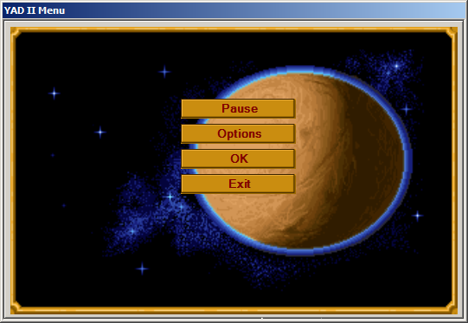

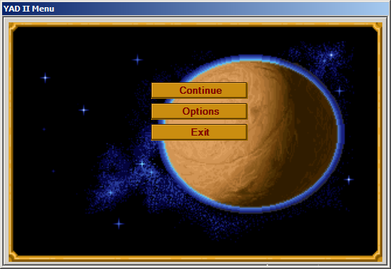

Menu boczne

Instrukcja użytkowania aplikacji serwer Yet Another Dune II
Po uruchomieniu aplikacji Serwer w pasku zadań pojawia się ikona:

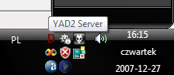

Po wciśnięciu prawym przyciskiem pojawia się menu kontekstowe:

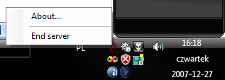

Wybranie opcji „About” spowoduje otwarcie okna z informacjami o serwerze, natomiast opcji „End server” bezwarunkowe zakończenie pracy serwera.

W grze do odtwarzania muzyki została użyta biblioteka FMOD (w wersji dla procesorów 32-bitowych, takich jak w dostępnym dla celów testowych laboratorium komputerowym), w przypadku procesorów 64-bitowych niezbędna jest podmiana pliku FMod/fmodex.dll na odpowiedni dla typu procesora (do ściągnięcia ze strony http://www.fmod.org/index.php/download)
Dla przeprowadzenia prawidłowej rozgrywki wszyscy gracze powinni posiadać te same mapy w tej samej wersji
Gry publiczne widoczne są na ekranie wyboru gry
Serwer nie pozwoli na zmianę drużyny tak, aby wszyscy gracze byli w tej samej drużynie - co najmniej do dwóch drużyn muszą być przypisani gracze
jw.
Rozgrywka rozpocznie się, gdy do gry dołączy zdefiniowana przy tworzeniu liczba graczy oraz wszyscy oni nacisną przycisk Start Game

